Trie（前缀树/字典树）
1、基本概念
Trie,又称单词查找树,是一种树形结构，用于保存大量的字符串。它的优点是：利用字符串的公共前缀来节约存储空间。
它有3个基本性质：
1、根节点不包含字符，除根节点外每一个节点都只包含一个字符。
2、从根节点到某一节点，路径上经过的字符连接起来，为该节点对应的字符串。
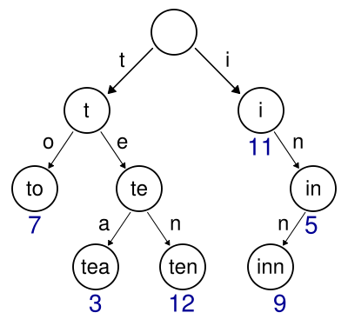
3、每个节点的所有子节点包含的字符都不相同。
这是一个Trie结构的例子：

在这个Trie结构中，保存了t、to、te、tea、ten、i、in、inn这8个字符串，仅占用8个字节（不包括指针占用的空间）。

#include <iostream>

#include <string>

using namespace std;

#define ALPHABET_SIZE 26

typedef struct trie_node{

int count; // 记录该节点代表的单词的个数

trie_node *children[ALPHABET_SIZE]; // 各个子节点

}*trie;

trie_node* create_trie_node(){

trie_node* pNode = new trie_node();

pNode->count = 0;

for(int i=0; i<ALPHABET_SIZE; ++i)

pNode->children[i] = NULL;

return pNode;

}

void trie_insert(trie root, char* key){

trie_node* node = root;

char* p = key;

while(*p){

if(node->children[*p-'a'] == NULL){

node->children[*p-'a'] = create_trie_node();

}

node = node->children[*p-'a'];

++p;

}

node->count += 1;

}

/**

* 查询：不存在返回0，存在返回出现的次数

*/

int trie_search(trie root, char* key)

{

trie_node* node = root;

char* p = key;

while(*p && node!=NULL)

{

node = node->children[*p-'a'];

++p;

}

if(node == NULL)

return 0;

else

return node->count;

}

int main()

{

// 关键字集合

char keys[][8] = {"the", "a", "there", "answer", "any", "by", "bye", "their"};

trie root = create_trie_node();

// 创建trie树

for(int i = 0; i < 8; i++)

trie_insert(root, keys[i]);

// 检索字符串

char s[][32] = {"Present in trie", "Not present in trie"};

printf("%s --- %s\n", "the", trie_search(root, "the")>0?s[0]:s[1]);

printf("%s --- %s\n", "these", trie_search(root, "these")>0?s[0]:s[1]);

printf("%s --- %s\n", "their", trie_search(root, "their")>0?s[0]:s[1]);

printf("%s --- %s\n", "thaw", trie_search(root, "thaw")>0?s[0]:s[1]);

return 0;

}

数组方式实现
要写代码实现一个Trie首先就要确定如何存储一个Trie结构。这里用一个二维数组来存储：
int trie[MAX_NODE][CHARSET];
int k;
其中MAX_NODE是trie中最大能存储的节点数目，CHARSET是字符集的大小，k是当前trie中包含有多少个节点。
Trie[i][j]的值是0表示trie树中i号节点，并没有一条连出去的边，满足边上的字符标识是字符集中第j个字符（从0开始）；trie[i][j]的值是正整数x表示trie树中i号节点，有一条连出去的边，满足边上的字符标识是字符集中第j个字符，并且这条边的终点是x号节点。
具体代码：
#include <stdio.h>
#include <string.h>
#include <string>
#include <iostream>
#include <stdlib.h>
#include <algorithm>

using namespace std;
const int MAX_NODE = 300001;
const int CHARSET = 26;

int trie[MAX_NODE][CHARSET]={0};
int color[MAX_NODE]={0};
int k = 1;

void insert(char *w)
{
int len = strlen(w);
int p = 0;
for (int i=0;i<len;i++)
{
int c = w[i]-'a';
if (!trie[p][c])
{
trie[p][c] = k;
k++;
}
p = trie[p][c];
}
color[p] = 1;
}

int search(char *s)
{
int len = strlen(s);
int p = 0;
for (int i=0;i<len;i++)
{
int c = s[i]-'a';
if (!trie[p][c])
return 0;
p = trie[p][c];
}
return color[p] == 1; //是不是其中的一个
}

int main()
{
#ifndef ONLINE_JUDGE
freopen("../in.txt","r",stdin);
#endif
int t,q;
char s[20];
scanf("%d%d", &t,&q);
while(t--){
scanf("%s", s);
insert(s);
}
while(q--){
scanf("%s", s);
if(search(s)) printf("YES\n");
else printf("NO\n");
}
return 0;
}

